**Уважаемые родители, помните!**

***Ваша роль должна быть не запрещающей, не наставляющей, а поддерживающей, принимающей, информирующей.***

**При обнаружении факта употребления наркотиков категорически нельзя:**

* ***указывать на источник вашего подозрения,***
* ***вести разговор с подростком при посторонних,***
* ***задавать прямые вопросы, способные спровоцировать ложь («Ты наркоман?», «Ты колешься?», «Ты куришь спайс?» и т.п.),***
* ***скандалить и обвинять подростка.***



**Наш адрес:**

**Республика Беларусь, 211120, Витебская область, г. Сенно, ул. Синкевича, д. 27А**

**Контактный телефон:**

**8 (02135) 4 88 04,**

**8 (02135)4 41 17**

**Электронный адрес:**

[**priut-senno@mail.ru**](mailto:priut-senno@mail.ru)

**Подготовила:**

**педагог-психолог**

**Ю.В. Шарай**

**Государственное учреждение образования**

**«Социально-педагогический центр**

**г. Сенно»**

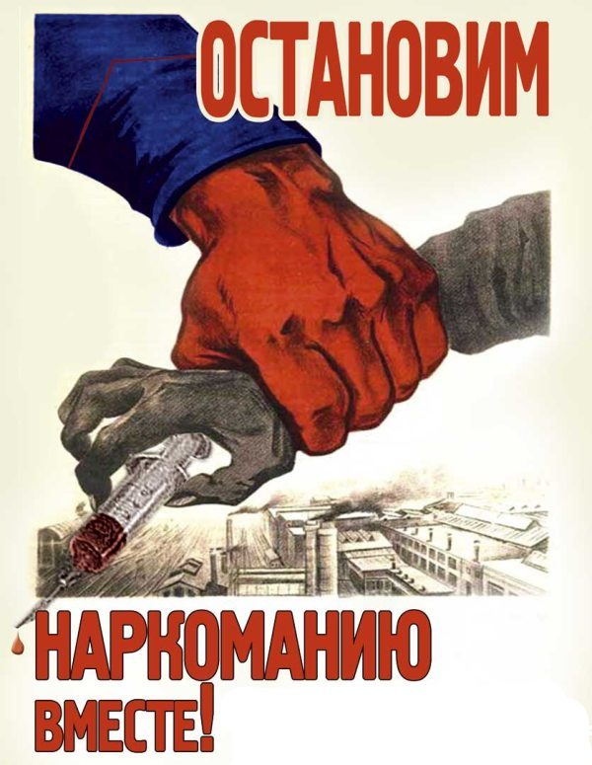

**2019 г.**

**Существует обманчивое мнение, что масштаб проблемы наркозависимости невелик. Но знайте, эта беда может постучаться в любой дом и, прежде всего, туда, где есть дети и подростки. Родители! Многое зависит от вас будьте внимательны к детям!**

**Факторы, способствующие приобщению к наркомании:**

- ***слабый контроль со стороны родителей;***

***- конфликты в семье;***

***- низкая успеваемость в школе, отсутствие здоровых увлечений;***

***-друзья, принимающие наркотики;***

***- любопытство, скука;***

***- желание самоутвердиться;***

***- давление со стороны, проблемы***.

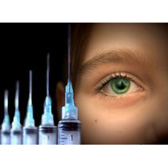

**Что должно насторожить:**

***- нарастающая скрытность;***

***-нарушение режима сна, аппетита;***

***- ухудшение памяти;***

***-падение интереса к учебе, хобби;***

***- прогулы занятий;***

***-увеличение финансовых запросов (очень тревожный признак, если пропадают деньги и вещи из дома!);***

***-появление новых подозрительных друзей, разговоры шепотом, непонятными фразами;***

***- быстрое изменение настроения по непонятным причинам.***

**Возможно, Вы случайно обнаружили у ребенка:**

***-шприц***

***-сушеную траву***

***-непонятный порошок***

***-разноцветные таблетки***

***-следы инъекций по ходу вен***

**Не слушайте никаких уверений, что это «принадлежит другу», «для уроков химии» и т. д.**

**ЭТО ПОВОД НАСТОРОЖИТЬСЯ!**

**Не стесняйтесь спрашивать у ребенка напрямую и досконально о всех непонятных и беспокоящих Вас его поступках, и словах.**

**ВАЖНО ВОВРЕМЯ ВМЕШАТЬСЯ И ПОМОЧЬ!**

**Расскажите своему ребенку, что:**

***-зависимость от некоторых наркотиков наступает после первой пробы;***

***-ломки настолько ужасны, что многие наркоманы кончают жизнь самоубийством;***

***-наркомания неразрывна со СПИДом, вирусными гепатитами, инфекциями, передающимися половым путем;***

***-наркоманы преждевременно стареют, лысеют и теряют зубы;***

***-конопля вовсе не безвредна, как считают некоторые: 90% наркоманов начинают именно с нее.***

**БЕЗВРЕДНЫХ НАРКОТИКОВ НЕТ!**

**Кайф быстро проходит, начинаются ломки, болезни, психозы, постоянные поиск дозы, страх, преступления.**